С 24 по 30 июня проводится неделя профилактики употребления наркотических средств
24.06.2024
Распространение употребления наркотиков и наркозависимости — одна из самых серьезных проблем современного общества.
Наркотики – это вещества, способные оказывать воздействие на нервную систему и вызывать изменение сознания человека.
Все наркотики участвуют в химических процессах, происходящих в головном мозге, изменяют их и приводят к развитию зависимости – необходимости постоянно принимать психоактивное вещество.
Наркомания – это непреодолимое влечение к психоактивному веществу. Основной признак развития наркомании: привыкание к наркотику, необходимость увеличивать дозу и частоту приема, появление физической зависимости от наркотика – появление абстинентного синдрома, или «ломки», в отсутствие очередной дозы.
Алкоголь и табак также относятся к психоактивным веществам, хоть юридически наркотиками не считаются.
Все психоактивные вещества – яды, из-за гибели клеток мозга у наркомана нарушается мышление, снижается интеллект и память.
Употребление наркотиков вызывает изменения психики, аналогичные появляющимся при шизофрении: замкнутость, обеднение эмоциональных реакций, расстройства восприятия, двигательные нарушения.
Поскольку все яды в организме обезвреживаются печенью, прием наркотиков вызывает гибель ее клеток и развитие цирроза. А из-за постоянной стимуляции систем организма у наркоманов быстро истощается сердечная мышца, и значительно снижается иммунитет. Кроме того, из-за пользования общими шприцами и частого отсутствия половой гигиены наркоманы нередко заражают друг друга гепатитом В и С, сифилисом и ВИЧ- инфекцией.
Среди наркоманов большинство – молодые люди, в основном не старше 35 лет. Приобщение к наркотикам у большинства происходит «за компанию», из-за желания казаться старше, для «борьбы с проблемами» или для получения острых ощущений.
Наркоман лишается большинства своих социальных контактов. Из-за нарушения эмоционально-личностной сферы он становится неинтересен бывшим друзьям, а основной предмет его собственных интересов — поиск и употребление очередной дозы.
Поиск денег для покупки наркотиков перемещает людей в криминальные слои общества, а затем толкает на преступления, в том числе и тяжкие.
Гибель от употребления наркотиков наступает очень быстро, что приводит к увеличению смертности среди молодежи.

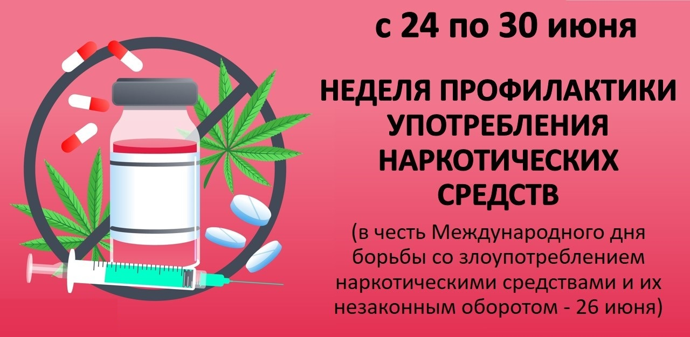

Адрес страницы: http://birulevo-zapadnoe.mos.ru/antinarkoticheskaya-komissiya/informatsiya-meropriyatiya/detail/12440451.html
Управа района Бирюлево Западное города Москвы

